Что такое медиация?
Медиация (от лат. mediare - посредничать) - форма внесудебного разрешения споров с помощью третьей нейтральной беспристрастной стороны – медиатора (посредника).

Если:
- вы поругались или подрались;
- у вас что-то украли, вас побили и вы знаете обидчика;
-если вас обижают в классе и т.д.
ВЫ МОЖЕТЕ ОБРАТИТЬСЯ В ШКОЛЬНУЮ СЛУЖБУ ПРИМИРЕНИЯ
В МКОУ «Комсомольская ООШ»
Работает служба примирения «Медиации»

Приходя в мир, каждый ребенок как личность несет в себе и положительный, и отрицательный потенциалы развития. Потому задача взрослых – дать ему возможность реализовать все лучшее, что ему дано. В первые годы жизни эта задача лежит на семье, затем ее берут на себя дошкольные учреждения, школа, и, конечно, особое место в развитии и становлении личности ребенка и подростка занимает общение со сверстниками. Ни в коем случае нельзя недооценивать значимость какого-либо из этих аспектов, хотя в разные периоды жизни влияние и значимость их варьируются.

Но на всех этапах взросления человеку необходимо чувствовать себя в безопасности, ощущать себя принятым, ценимым, уважаемым и любимым значимыми для него людьми. Только тогда ребенок имеет возможность для нормального психофизического и интеллектуального развития.
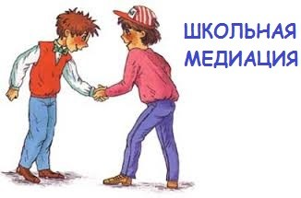

Медиативный подход основан на диалогичном общении всех сторон, предполагающем равноправие и предоставление равного пространства для самовыражения и защиты своих интересов. А для реализации этих возможностей все стороны должны четко представлять и знать не только свои права и свои обязанности, но и осознавать границы своей ответственности. Ведь, создавая с помощью метода "Школьная медиация" и медиативного подхода безопасную среду в образовательно-воспитательной сфере, мы говорим о праве и возможности каждого защитить и отстоять свои интересы, при этом признавая равное право и за своим оппонентом реализовать свои интересы, не нанося ущерба другим, и прежде всего детям.

